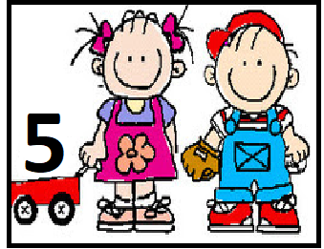

CONTINUIDAD PEDAGOGICA

SECUENCIA DIDÁCTICA
“ Correspondencia “
SECCIÓN: Salas de 5.
INICIO: 16/11
FINAL: 20/11
AREA: MATEMÁTICA
ÁMBITO: Experiencias de comunicación.
PROPÓSITO: EN RELACIÓN CON LOS NIÑOS:
- Generar vínculos de afecto y confianza que les brinden seguridad en sus posibilidades y deseos de aprender.
FUNDAMENTACIÓN:
Esta secuencia propone aprender para qué sirve contar. Contar es una manera -a veces la única- de resolver ciertos problemas, por ejemplo, saber si hay suficientes sillas para los invitados a una fiesta de cumpleaños o asegurarse de que todos reciban la misma cantidad de caramelos. Por lo tanto, el niño o la niña tiene que entender cómo obtener una cifra mediante el conteo y comprender los usos de los números...

CAPACIDADES | CONTENIDOS | FORMAS DE ENSEÑAR | INDICADORES DE AVANCES
RESOLUCIÓN DE PROBLEMAS | SISTEMA DE NUMERACIÓN Y NÚMERO  Uso de los números para comparar, establecer relaciones, posiciones y registro de cantidades.  INICIO: Reconocer la sucesión escrita de los números.  DESARROLLO: Comparar escrituras numéricas.  FINAL: Leer, comparar y producir escrituras numéricas. | MIRAR/OBSERVAR:  Propuesta: Experiencia de exploración con objetos. | IDENTIFICAR SITUACIONES -PROBLEMA EN EL MARCO DE VARIADAS EXPERIENCIAS.  INICIO: Descubre y manifiesta de manera oral la incógnita que se presenta.  DESARROLLO: Actúa en función del diagnóstico logrado.  FINAL: Describe los logros obtenidos.

ACTIVIDADES PROPUESTAS

ACTIVIDAD N° 1:
( Esta actividad se explicará y desarrollará en el zoom el día 16/11 )
- Se presentará un power point como iniciador de un juego que los niños/as harán en sus casas.
- El mismo se llama: “A PONER LA MESA”. Deberán buscar en un sector de la cocina diferentes objetos según la cantidad de comensales que tendrán en la mesa.
- En otro lugar de la casa , ellos irán poniendo los platos, sillas, tenedores etc según la cantidad que corresponde.
- Situación problema: faltará un vaso en la propuesta…. ¿ qué harán?.
- Al culminar el juego se realizará una evaluación oral del mismo y se acentrá lo hecho en el cuaderno agenda.
ACTIVIDAD N° 2.
“CADA ANIMAL CON SUS PATAS”
- Imprimir o dibujar planilla.
- Ver video explicativo de la Seño Gaby III “A”:
- https://youtu.be/ZRnFpDzV_qE

ACTIVIDAD N°3:
- “CADA MANO DONDE CORRESPONDE”
- Imprimir o dibujar las imágenes de los dedos de las manos.
- Ver video explicativo de la Seño Nancy III”B”:
- https://youtu.be/Ka2Lm62SiXs

ACTIVIDAD N° 4: “ ZOOM FAMILIAR”. Esta propuesta tiene como finalidad, despedir a los Egresados de sala de 5 ; invitando a sus familiares próximos y lejanos a participar de diferentes juegos. Brindando un encuentro emotivo y diferente para los niños/as en este contexto de aislamiento.
- Les pedimos que los nenes/as tengan puesto el uniforme o remera de egresados.
- Tarjeta con mensaje y golosina ( explicado en el classroom)

ACTIVIDAD N° 5
“PINTAR TANTAS CELDAS SEGÚN CORRESPONDA”
- VER VIDEO EXPLICATIVO DE LA Seño Anabela III “D”
- https://youtu.be/_7s1GP8gTQo

- Juego de Mesa: “EL ÁRBOL DE LOS PÁJAROS”
- Para culminar la semana les dejamos un juego de mesa en donde tendran que imprimir DOBLE cada imágen y colocarle un cartón al tablero y fichas.

- VER VIDEO EXPLICATIVO DE LA SEÑO Silvana III “C”
- https://youtu.be/nRJ500xqsQM
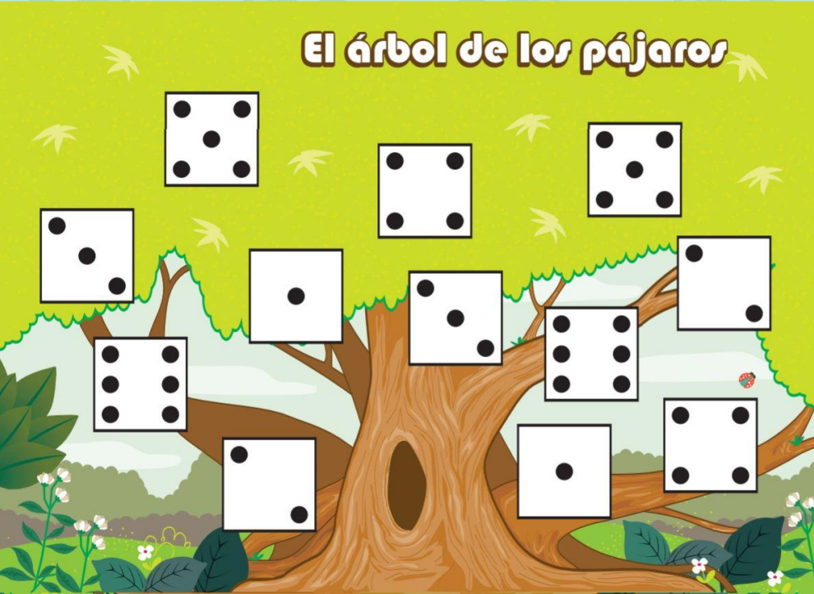
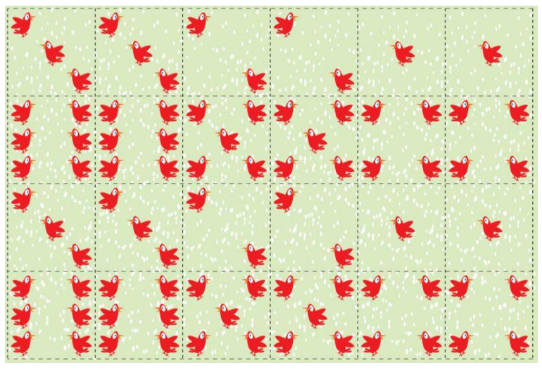
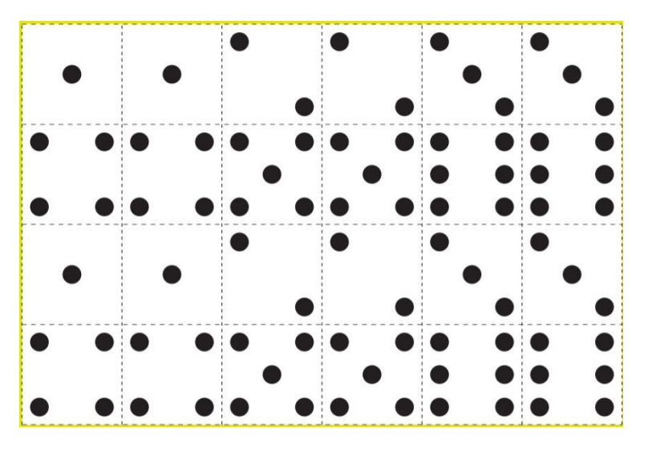

Deseamos que se diviertan y aprendan jugando!

Besos! Las Seños de sala de 5

